PLEXTALK Linio Pocket Tutorial
- Webradio-Streaming -

Shinano Kenshi Co., Ltd. behält sich das Recht vor, den Inhalt dieses Tutorials jederzeit ohne vorherige Ankündigung zu ändern.

Inhaltsverzeichnis

1 Was leistet die Funktion Webradio 1
2 Webradiosender am Computer auswählen 1
3 Netzwerkeinstellungen des Linio Pocket festlegen 3
4 Webradio hören 4

Was leistet die Funktion Webradio

Mit der Funktion Webradio kann Ihr PLEXTALK Linio Pocket Radiosender aus dem Internet abspielen. Dazu müssen Sie die Links der Webradiosender vom Computer auf eine SD-Karte kopieren.

Webradiosender am Computer auswählen

- Stellen Sie sicher, dass Ihr Computer mit dem Internet verbunden ist.
- Laden Sie die Software „PLEXTALK Transfer“ von der PLEXTALK-Website herunter und installieren sie, wenn Sie sie noch nicht auf Ihrem Computer haben.
- Starten Sie die Software „PLEXTALK Transfer“.
- Laden Sie die Playlist des Webradiosenders, den Sie streamen möchten, aus dem Internet herunter. Zum Testen können Sie eine Beispiel-Playlist von der PLEXTALK-Website nutzen. Laden Sie dazu die Datei http://www.plextalk.com/in/PlextalkWebRadioTest.pls herunter und speichern sie auf Ihrem Computer. Schritt 5. Verbinden Sie Ihren Linio Pocket über USB mit dem Computer. Die Transfersoftware erkennt ihn automatisch.
- Wählen Sie in der Ausklappliste „Inhalte“ „Radiosender“.

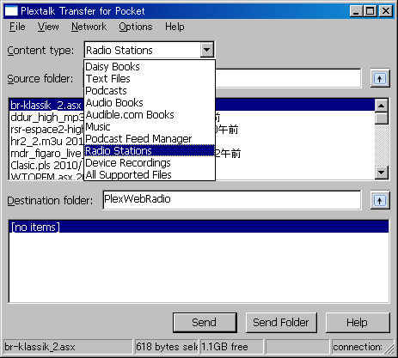

- Als „Quellordner“ wählen Sie aus der Liste den Ordner, in dem Sie im Schritt 4 die Playlist gespeichert haben.
- Wählen Sie die Playlistdatei aus, die Sie im Schritt 4 heruntergeladen und gespeichert haben, und betätigen den Schalter „Senden“. Nun überträgt die Software die Playlist auf die SD-Karte in Ihrem Linio Pocket.
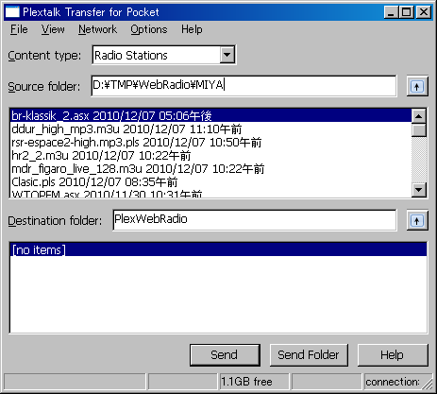

- Wenn die Übertragung abgeschlossen ist, erscheint der Name der Playlist in der Liste „Zielordner“.
- Trennen Sie Ihren Linio Pocket vom Computer und schließen die Software.

Netzwerkeinstellungen des Linio Pocket festlegen

Anmerkung: Zunächst benötigen Sie die Zugangsinformationen für Ihr drahtloses Heim- oder Büronetzwerk, die Sie für letzteres von Ihrer IT-Abteilung erhalten.

- WLAN-Modul des Linio Pocket einschalten. Drücken Sie die Menütaste und gehen im Menü auf den Punkt “Systemeinstellungen”- “Netzwerkeinstellungen”- “Netzwerk ein- oder ausschalten”. Wählen Sie mit den Tasten Nach-Links und Nach-Rechts „Einschalten” und drücken dann die Nach-Unten-Taste. Das Menü schließt sich automatisch, sobald das WLAN-Modul aktiviert ist.
Anmerkung: Wenn Ihr Linio Pocket bereits für Ihr Netzwerk konfiguriert wurde, wird er sich automatisch mit diesem Verbinden. Gehen Sie in diesem Fall direkt zu Abschnitt 4.
- Verfügbare Drahtlosnetzwerke in der näheren Umgebung suchen. Drücken Sie zunächst die Menütaste und gehen zu dem Punkt “Systemeinstellungen”- “Netzwerkeinstellungen”- “Einstellungen für Drahtlosnetzwerk” – “Verfügbares Drahtlosnetzwerk”. Drücken Sie die Nach-unten-Taste, und der Linio Pocket beginnt mit der Netzwerksuche.
- Werden verfügbare Drahtlosnetzwerke aufgelistet, wählen Sie das gewünschte Netzwerk zum Verbinden aus. Sollte es noch nicht konfiguriert worden sein, führen Sie die Schritte 4 und 5 aus.
- Netzwerkinformationen eingeben. Ihr Linio Pocket benötigt Angaben zu Sicherheitsmodus, Passwort, Einstellung für verborgene SSID, DHCP, IP-Adresse und Proxy-Server. Anmerkung: Sie können diese Netzwerkeinstellungen auch über die Registerkarte “Netzwerkeinstellungen” des Programms “PLEXTALK Transfer für Linio Pocket” vornehmen. Weitere Informationen dazu finden Sie im Hilfemenü des Programms.

Sicherheitsmodus: | Wählen Sie den Sicherheitsmodus, der für das jeweilige Drahtlosnetzwerk festgelegt wurde.
Passwort: | Geben Sie das Passwort, die Passphrase oder den WEP-Sicherheitsschlüssel ein, der für das Netzwerk festgelegt wurde.
Verborgene SSID: | Wählen Sie AUS.  Sofern die ID Ihres Drahtlosnetzwerks nicht übermittelt wird, wählen Sie "EIN".
DHCP und IP-Adresse: | Wählen Sie "Ein”  Wenn das Netzwerk DHCP nicht unterstützt, wählen Sie "Aus" und geben Sie eine IP-Adresse ein.
Proxy-server: | Wählen Sie "Aus”.  Wenn das Netzwerk einen Proxy-Server verwendet, wählen Sie "Ein” und geben Sie die nötigen Informationen ein.

- Wenn alle Einstellungen getroffen wurden, versucht Ihr Linio Pocket sich mit dem Netzwerk zu verbinden.
- Warten Sie, bis der Linio Pocket die Verbindung hergestellt hat. Nach erfolgter Verbindung verlassen Sie das Menü automatisch.

Webradio hören

- Wählen Sie einen Webradiosender aus. Dazu drücken Sie zunächst die Titeltaste und dann zweimal die Nach-Oben-Taste, um „Kategorie“ auszuwählen. Gehen Sie nun mit der Nach-Links- oder Nach-Rechts-Taste zur Kategorie „Webradio“. Danach drücken Sie die Nach-Unten-Taste zweimal, um einen Titel auszuwählen. Wählen Sie mit der Nach-Links- oder Nach-Rechts-Taste einen Webradiosender aus und drücken dann Play/Stop.
- Nun spielt Ihr Linio Pocket den Stream des Webradiosenders ab.

Weitere Informationen finden Sie im PLEXTALK Linio Pocket-Benutzerhandbuch.

Ende des Tutorials

